PENGARUH PRODUK DOMESTIK REGIONAL BRUTO (PDRB), RETRIBUSI DAERAH, DAN JUMLAH PENDUDUK TERHADAP PENDAPATAN ASLI DAERAH (PAD) KOTA PADANG DAN BUKITTINGGI TAHUN 2008 - 2013

SKRIPSI

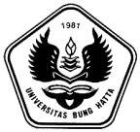

Disusun Oleh:
RIZKY AMELIA
1110011311067

Diajukan sebagai salah satu syarat
untuk menyelesaikan Program Sarjana (S1)

JURUSAN AKUNTANSI
FAKULTAS EKONOMI
UNIVERSITAS BUNG HATTA
2015

